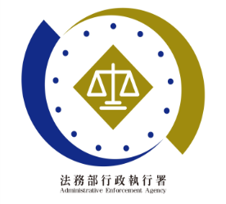**法務部行政執行署士林分署新聞稿**

發稿日期：114年6月25日

發稿單位：執行科

聯 絡 人：主任行政執行官黃國書

聯絡電話：02-2632-6939轉分機688

編 號：114-38

**違規攜帶豬肉製品入境遭罰**

**長居海外男遭限制出境繳清**

法務部行政執行署士林分署(下稱士林分署)貫徹行政院五打七安政策，強力執行非洲豬瘟裁罰等食安案件，全力守護國人健康。臺北市某王姓男子於111年9月間自緬甸搭機入境時，因攜帶未申請檢疫之豬肉製品，違反動物傳染病防治條例相關規定，遭原行政院農業委員會動植物防疫檢疫局新竹分局(現已改制為農業部動植物防疫檢疫署桃園分署)裁罰新臺幣(下同)20萬元，並移送士林分署強制執行。經士林分署受理後，除迅速執行其存款等資產外，發現王男經常旅居國外，顯有逃匿規避執行之虞，遂依法限制其出境(海)，最終於6月20日促成其繳清全部罰鍰。

臺北市內湖區55歲王姓男子於111年9月間自緬甸搭機入境時，因攜帶0.1755公斤未申請檢疫之豬肉製品，違反動植物檢疫相關規定，遭裁罰20萬元後移送士林分署執行。士林分署受理後，隨即查調王男名下財產，並迅速對其存款、股票等財產執行，惟僅執行受償千餘元。經書記官進一步調查發現王男長期居住海外，顯有逃匿規避執行之虞，遂依法對其限制出境（海），以確保公法債權得以實現。王男因近期需出國處理私人事務，在執行人員的耐心溝通與積極協助下，最終於114年6月20日主動繳清全數欠款，並解除出入境限制。

士林分署呼籲民眾切勿掉以輕心，務必提升防疫意識，自海外入境時，切勿郵寄或攜帶豬肉製品，以免面臨重罰。若因違規遭裁罰移送執行，請儘速清繳欠款或主動洽辦分期繳納事宜，以免財產遭查扣執行、被限制出境或拘提管收等執行措施。

(網址：<http://www.sly.moj.gov.tw>)

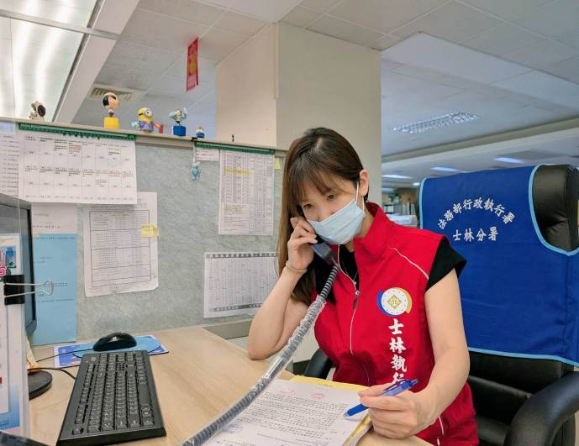

←士林分署書記官耐心溝通與積極協助下，王男繳清全數欠款，並解除出入境限制。(示意圖)